Execució de les obres del Corredor BRCAT i Via Ciclista a la C-59 (Eix Riera de Caldes) Palau-Solità i Plegamans – Caldes de Montbui. Clau: PC-ANB-21088
Accés al projecte:
https://ftp.infraestructures.cat/?u=e4XPkfQG&p=GzCaREvU&path=/ANB-21088%20-%20Corredor%20BRCAT%20i%20via%20ciclista%20a%20la%20C-59%2C%20eix%20Riera%20de%20Caldes.%20Palau-Solit%C3%A0%20i%20Plegamans%20-%20Caldes%20de%20Montbui.pdf

Accés al projecte en format BIM:
https://ftp.infraestructures.cat/?u=ArkQupEA&p=JFbgv3tg

Nota: Obrir l’enllaç amb CTRL+ Clic, o bé copieu l’enllaç a la barra del navegador.

L’enllaç de la documentació addicional: un cop enganxat l’enllaç a la barra del navegador i ja a la FTP, cal donar a botó Inicio:
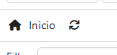
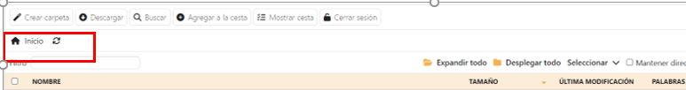

Atenció: Degut a la mida del projecte, aquest triga una estona en obrir-se en pdf

